«Взаимодействие с агрессивными детьми»
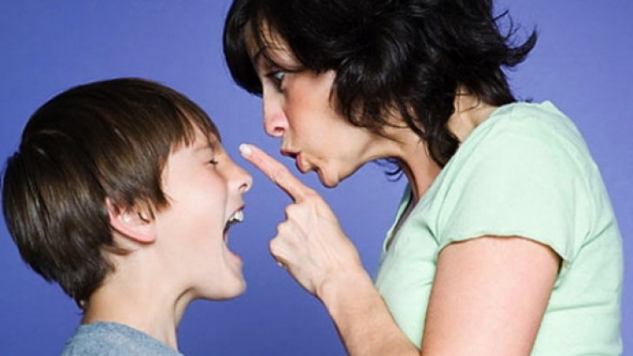
Первым шагом на пути борьбы с агрессивностью ребенка является попытка сдерживать его порывы непосредственно перед их проявлением.
В отношении физической агрессии это сделать легче, чем в отношении вербальной. Можно остановить ребенка окриком, создать физическое препятствие агрессивному акту (отвести руку, удержать за плечи). Если этот порыв предотвратить не удалось, надо обязательно дать понять ребенку, что такое поведение абсолютно неприемлемо. Провинившийся подвергается суровому осуждению, в то время как его "жертва" окружается повышенным вниманием и заботой взрослого.
Вербальную агрессию предотвратить трудно, поэтому почти всегда приходится действовать после того, как обидные слова ребенком уже сказаны. Если эти слова он адресовал взрослому, то целесообразно вообще проигнорировать их, но при этом попытаться понять, какие чувства и переживания ребенка за ними стоят. Может быть, он хочет испытать приятное чувство превосходства над взрослым, а может быть, в гневе не знает более мягкого способа выражения своих чувств. Иногда взрослые могут превратить оскорбления ребенка в комическую перепалку, что позволит снять напряжение и сделать саму ситуацию ссоры смешной.
А для получения данного результата я хочу научить вас некоторым методикам, которые вы можете использовать в общении со своими детьми для снятия агрессии. Вот некоторые из них:

«Обзывалки»
Цель: Снять словесную агрессию, помочь ребёнку выплеснуть гнев в приемлемой форме.
«Когда накаляется обстановка, можно заранее договориться называть друг друга разными необидными словами (заранее обговаривается условие, какими обзывалками можно пользоваться. Это могут быть названия овощей, фруктов, грибов или мебели). Каждое обращение должно начинаться со слов: «А ты, …, морковка!» Помните, что это игра, поэтому обижаться друг на друга не будем. В заключительной пикировке обязательно следует сказать что-нибудь приятное, например: «А ты, …, солнышко!»

«Мешочек для криков»
Цель: помощь детям доступным способом выразить гнев.
Когда закипает гнев, можно подойти к «Мешочку для криков» и как можно громче покричать в него. Таким образом, он «избавляется» от своего гнева и агрессии.

«А я – не тормоз» - подойдет для компании, класса
Цель: выплеск негативных эмоций, снятие агрессии.
Участники стоят в кругу, рассчитываются на 1,2,3,4,5,6,7,8,9…по порядку. Запоминают свой номер. Затем в круг встает один из участников и называет два числа, например, 3 и 15. Те, подростки, чьи это номера меняются местами, и тот, кто стоит в кругу пытается тоже встать на место одного из номеров 3 или 15. Кто не успел, остается в кругу и говорит: А я – не тормоз! Все участники: А мы – заметили! Затем он называет два номера и так продолжается игра.

«Бумажные мячики»
Цель: Ребенок имеет возможность вернуть бодрость и активность после напряжения, снизить беспокойство и напряжение, войти в новый жизненный ритм.
Перед началом игры ребенок должен скомкать большой лист бумаги (газеты) так, чтобы получился плотный мячик. А этот мячик нужно закинуть в импровизированную корзину или в цель.

«Рисунок»
Цель:выразить свою агрессию.
Нарисовать портрет человека, к которому испытываешь агрессию. Потом подписать его корявыми буквами, порвать и выбросить.

